**SISTEME DISTRIBUITE**

**TEMA 1**

**Online Energy Utility Platform**

STUDENT: TUDOR MIHAI-NICUSOR

GRUPA: 30242

1. **OBIECTIVUL TEMEI**

Platfroma online este proiectata pentru a tine evidenta utilizatorilor si dispozitivelor asociate acestora in vederea monitorizarii consumului de energie individual si total. Aceasta platforma poate fi accesata de doua tipuri de utilizatori:

* Admin (Manager)
* Client

Administratorul poate efectua operatiile CRUD (Create-Read-Update-Delete) din system; poate adauga, sterge, edita utilizatorii – clientii, sa inregistreze, totodata, si dispozitivele smart care masoara consumul de energie din locuinta chiar si adaugarea unor masuratori pentru acestea in cazul in care utilizatorul intampina dificultati. Acesta poate atribui si anumite device-uri utilizatorilor sau anumite masuratori. Utilizatorii de tip – client – pot sa vizualizeze device-urile asociate si sa urmareasca graficele specifice masuratorilor efectuate de dispozitive si, totodata, sa adauge masuratori.

1. **PROIECTARE**

Platfroma este alcatuita din Baza de date, Aplicatia de back-end, pentru care s-a utilizat Spring-Java, si Aplicatia de front-end, implementata cu ajutorul React. Imaginea urmatoarea este reprezentativa pentru relatia dintre cele trei. Pentru doua dintre acestea a fost creata o imagine in docker pentru a face deployment si a functiona impreuna independent de tool-ul IntelliJ.

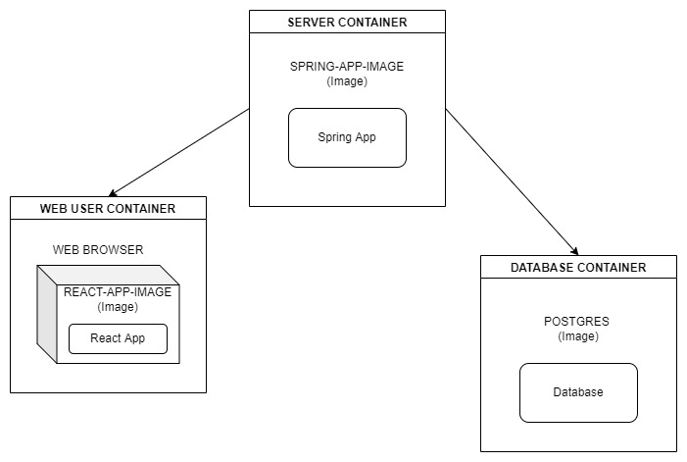

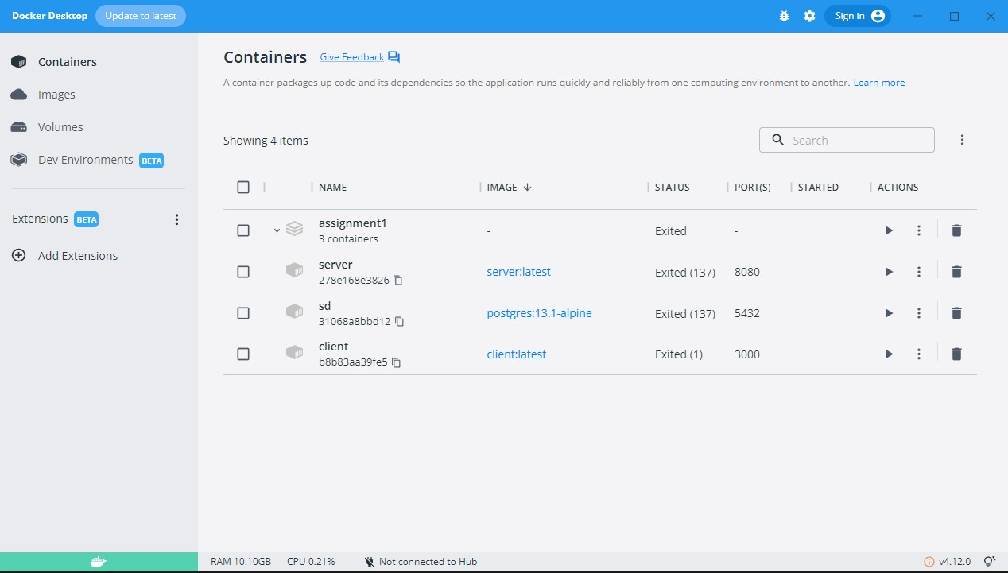

Imaginea de mai sus prezinta situatia celor trei componente din docker, si anume imaginile acestora, toate trei fiind pornite va functiona platforma.

Baza de date este compusa din trei tabele – entitatile din aplicatia de back-end, si anume, unul pentru utilizatori – users, unul pentru dispozitive – device si unul pentru masuratori – measurement. Dependintele create sunt

1. **IMPLEMENTARE**

Aplicatia este structurata in multiple pachete, atat pentru partea de frontend cat si pentru cea de backend. Entitatile sunt cele care se regasesc si in baza de date, in plus este adaugata si partea de Securitate inclusa in pachetul “security”. Pentru *dtos* este inclus pachetul de *builders* alaturi de cel de *validators*.

Interfata pentru utilizator este realizata in React-App, prima pagina a platformei cere autentificarea cu username si parola, astfel platfroma este impartita in doua roluri: administrator si client. Administratorul are mai multe drepturi, printre care, si vizualizarea utilizatorilor.

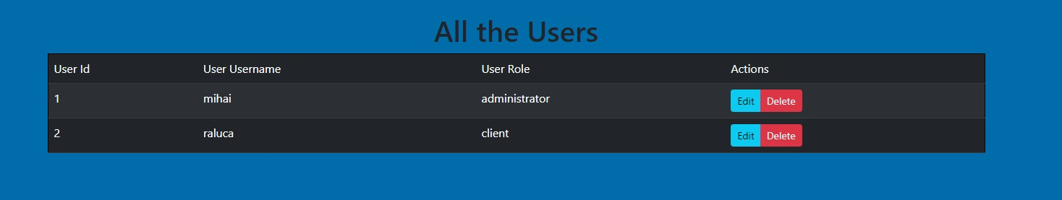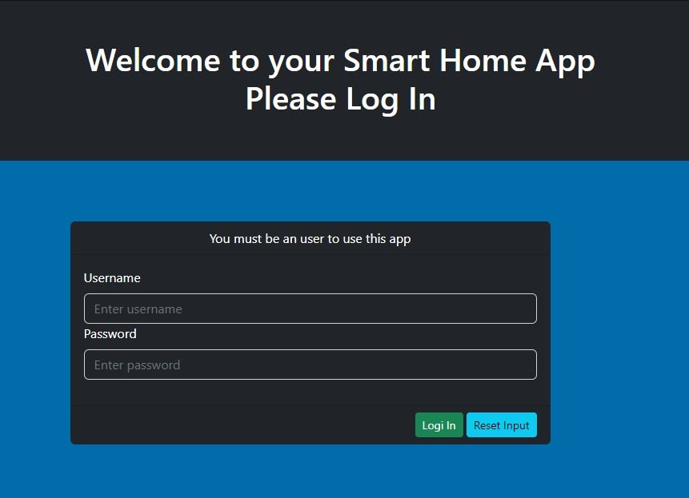

Initial se deschide pagina nominal cu posibilitatile de acces enumerate sub forma de meniu in partea de sus a paginii. Include tipul de utilizator in stanga sus, tot de aici se poate adauga un dispozitiv unui user.

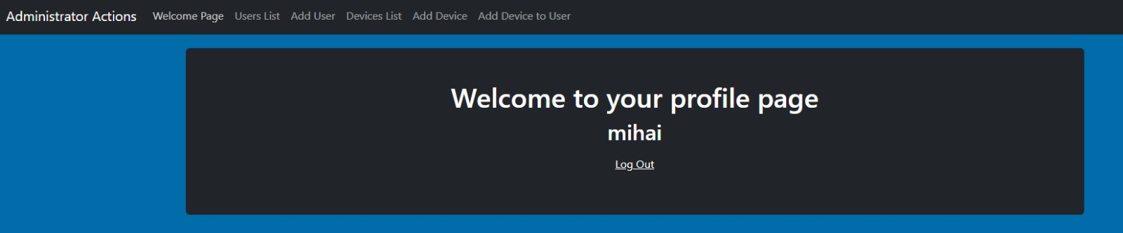

Clientul are o pagina asemenatoare ca si design, actiune posibile fiind complet diferite, acesta poate vizualiza lista proprie de device-uri si sa urmareasca consumul acestora.

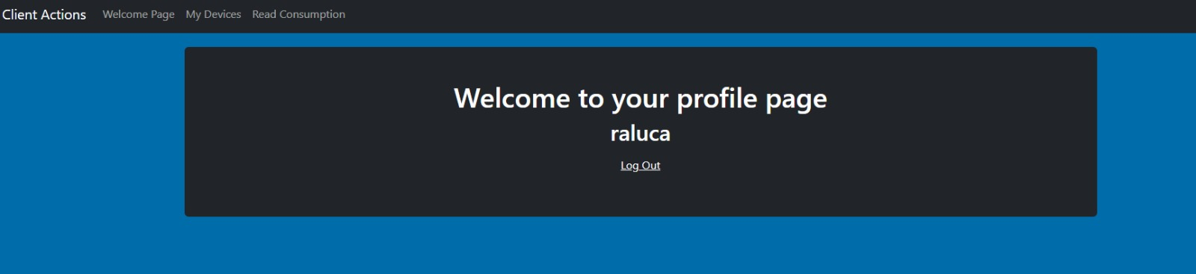

Vizualizarea consumului este sub forma de grafic si este reprezentat in felul urmator:

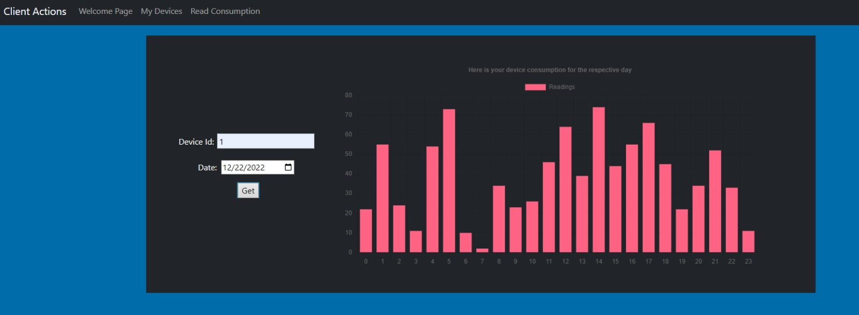

Utilizatorul trebuie sa isi aleaga device-ul dorit si sa selecteze data. Accesul este limitat in cazul in care cineva doreste sa acceseze alt dispozitiv decat ce se regaseste in lista asociata de catre administrator.

1. **CONCLUZII**

Platforma creata este potrivita pentru persoanele dornice de a monitoriza consumul energetic din locuinta sau dintr-o anumita locatie. Doua tipuri de utilizatori: admini si clienti, pot gestiona adaugarea de clienti, dispozitive sau masuratori, iar in cazul clientilor pot vizualiza consumul dispozitivelor asociate acestora.

1. **BIBLIOGRAFIE**

* <https://dsrl.eu/courses/sd/>